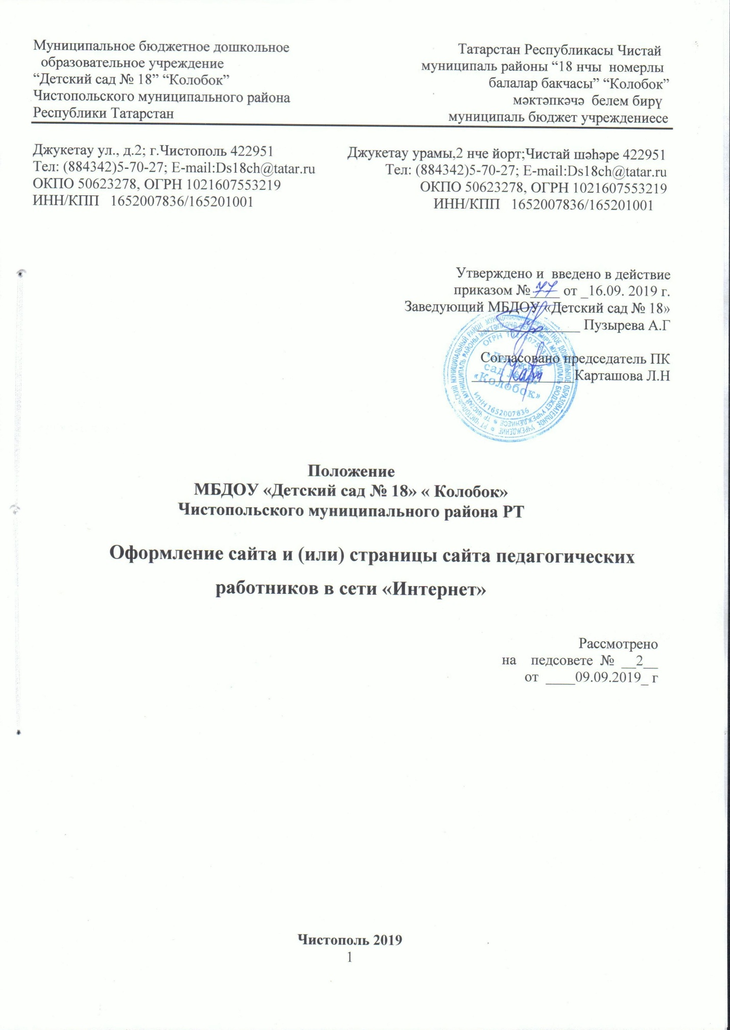

Оформление сайта и (или) страницы сайта педагогических работников в сети «Интернет»

Педагогическим работникам рекомендуется учесть следующие рекомендации по оформлению сайта и (или) страницы сайта.
Дизайн сайта и (или) страницы сайта педагогического работника должен иметь тематику, соответствующую сфере образования и детства, или иметь нейтральный характер, в котором преобладают светлые спокойные тона и отсутствуют агрессивные цвета.
Ознакомление с сайтом и (или) страницей сайта педагогического работника должно быть ориентировано на легкое прочтение и удобство восприятия информации посетителем, исключающее более трех разных шрифтов, нечеткие изображения, анимацию и другие движущиеся элементы на странице.
Сайт и (или) страница сайта педагогических работников в сети «Интернет» может содержать графические статические баннеры или гиперссылки на образовательные Интернет-ресурсы и сервисы, в частности:
- Сайт Министерства просвещения Российской Федерации;
- Сайт исполнительного органа власти субъекта Российской Федерации, осуществляющего государственную политику в сфере образования;
- Сайт учредителя образовательной организации (муниципалитет) педагогического работника;
- Федеральный портал «Российское образование»;
- Информационная система «Единое окно доступа к образовательным ресурсам»;
- Единая коллекция цифровых образовательных ресурсов «Федеральный центр информационно-образовательных ресурсов».
Сайт и (или) страница сайта педагогических работников в сети «Интернет» может иметь возрастную маркировку в соответствии ст. 6 Федерального закона от 29.12.2010 N 436-ФЗ "О защите детей от информации, причиняющей вред их здоровью и развитию".
Рекомендуется предусмотреть версию для слабовидящих согласно Правилам размещения на официальном сайте образовательной организации в сети «Интернет» и обновления информации об образовательной организации, утверждённым постановлением Правительства Российской Федерации от 10 июля 2013 г. № 582 и Порядку обеспечения условий доступности для инвалидов объектов и предоставляемых услуг в сфере образования, а также оказания им при этом необходимой помощи, утвержденного приказом Минобрнауки России от 9 ноября 2015 г. № 1309.
Дизайн сайта и (или) страницы сайта педагогических работников в сети «Интернет» должен быть адаптирован и открываться во всех версиях браузеров, на всех размерах мониторов и для мобильных устройств.

Техническая реализация и сопровождение сайта и (или) страницы сайта педагогических работников в сети «Интернет»

Педагогическим работникам рекомендуется учесть следующие рекомендации по технической реализации и сопровождению сайта и (или) страницы сайта в сети «Интернет».
Согласно ст. 1 Федерального закона от 31 декабря 2014 г. N 531-ФЗ "О внесении изменений в статьи 13 и 14 Федерального закона "Об информации, информационных технологиях и о защите информации" и Кодекса Российской Федерации об административных правонарушениях технические средства информационных систем, используемые государственными органами, органами местного самоуправления, государственными и муниципальными унитарными предприятиями или государственными и муниципальными учреждениями, должны размещаться на территории Российской Федерации.
Таким образом, рекомендуется размещать сайт и (или) страницу сайта педагогических работников в сети «Интернет» в российском сегменте сети «Интернете», включая российские доменные зоны и серверы, расположенные на территории Российской Федерации.
Сайт и (или) страница сайта педагогических работников в сети «Интернет» должен иметь высокий уровень безопасности, исключающий уязвимость технического характера для пользователей сайта и (или) страницы сайта, и иметь карту сайта и статистику посещаемости сайта и (или) страницы сайта педагогических работников в сети «Интернет».
Согласно Постановлению Правительства РФ от 10.07.2013 N 582 "Об утверждении Правил размещения на официальном сайте образовательной организации в информационно-телекоммуникационной сети "Интернет" и обновления информации об образовательной организации" рекомендуется реализовать следующие технологические и программные средства, обеспечивающие:
- доступ к размещенной на официальном сайте информации без использования программного обеспечения, установка которого на технические средства пользователя информации требует заключения лицензионного или иного соглашения с правообладателем программного обеспечения, предусматривающего взимание с пользователя информации платы;
- защиту информации от уничтожения, модификации и блокирования доступа к ней, а также иных неправомерных действий в отношении нее;
- возможность копирования информации на резервный носитель, обеспечивающий ее восстановление;
- защиту от копирования авторских материалов.

Организация работы по развитию сайта и (или) страницы сайта педагогических работников в сети «Интернет»
Педагогическим работникам рекомендуется учесть следующие рекомендации по организации работы по развитию сайта и (или) страницы сайта в сети «Интернет»
Сайт и (или) страница сайта педагогического работника в сети «Интернет» предполагает ведение постоянной работы по его содержательному наполнению, включая обеспечение его регулярного обновления новой и уникальной информацией, разработанной педагогическим работником, и систематизацию размещаемых материалов.
С целью повышения узнаваемости среди обучающихся и родителей (законных представителей) обучающихся педагогическому работнику рекомендуется:
- Разместить ссылку на сайт и (или) страницу сайта педагогического работника в сети «Интернет» на сайте образовательной организации;
- Разместить ссылку на сайт и (или) страницу сайта педагогического работника в сети «Интернет» в поисковых системах;
- Разместить ссылку на сайт и (или) страницу сайта педагогического работника в сети «Интернет» в каталогах сайтов, в том числе каталогах образовательных сайтов;
- Принимать участие в профессиональных конкурсах сайтов и (или) страниц сайтов педагогических работников в сети «Интернет».
Педагогическому работнику рекомендуется проводить регулярный мониторинг сайта и (или) страницы сайта на предмет их соответствия данным методическим рекомендациям.



